**¿Qué aprendí?**

5° Básico Capítulo 13

1. Nivela las torres para encontrar el promedio de tortas preparadas diariamente de lunes a sábado.

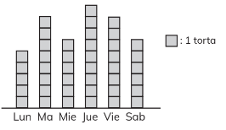

|  |  |
| --- | --- |
| Nivel | 5º básico |
| Tomo | 2 |
| Capítulo | **13**: Media |
| OA | **23**: Calcular el promedio de datos e interpretarlo en su contexto. |
| Contenido | Promedio |
| Indicador de evaluación | Calculan el promedio de un conjunto de datos dados de manera pictórica. |
| Habilidad | Resolver problemas |
| Respuesta esperada | Se prepararon 7 tortas diariamente en promedio. |

**¿Qué aprendí?**

5° Básico Capítulo 13

1. Mario registró el número de frutas que comió cada día.

¿Logró su meta de comer 6 frutas al día en promedio?

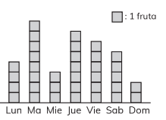

|  |  |
| --- | --- |
| Nivel | 5º básico |
| Tomo | 2 |
| Capítulo | **13**: Media |
| OA | **23**: Calcular el promedio de datos e interpretarlo en su contexto. |
| Contenido | Promedio |
| Indicador de evaluación | Calculan el promedio de un conjunto de datos dados de manera pictórica. |
| Habilidad | Resolver problemas |
| Respuesta esperada | No, solo come 5 frutas diariamente en promedio. |

**¿Qué aprendí?**

5° Básico Capítulo 13

1. ¿Cuánto debe contener cada envase para que estén todos nivelados?

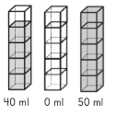

|  |  |
| --- | --- |
| Nivel | 5º básico |
| Tomo | 2 |
| Capítulo | **13**: Media |
| OA | **23**: Calcular el promedio de datos e interpretarlo en su contexto. |
| Contenido | Promedio |
| Indicador de evaluación | Calculan el promedio de un conjunto de datos dados de manera pictórica. |
| Habilidad | Resolver problemas |
| Respuesta esperada | 30 ml. |

**¿Qué aprendí?**

5° Básico Capítulo 13

1. Rocío hornea queques para su familia. Ella registró la cantidad por mes.

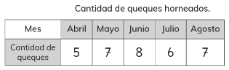

¿Cuántos queques horneó mensualmente en promedio?

|  |  |
| --- | --- |
| Nivel | 5º básico |
| Tomo | 2 |
| Capítulo | **13**: Media |
| OA | **23**: Calcular el promedio de datos e interpretarlo en su contexto. |
| Contenido | Promedio |
| Indicador de evaluación | Calculan el promedio de un conjunto de datos dados en tablas. |
| Habilidad | Resolver problemas |
| Respuesta esperada | En promedio horneó 6,6 queques mensualmente. |

**¿Qué aprendí?**

5° Básico Capítulo 13

1. ¿Cuál es el promedio de masa de los huevos de la imagen?

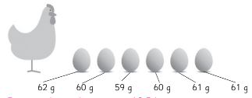

|  |  |
| --- | --- |
| Nivel | 5º básico |
| Tomo | 2 |
| Capítulo | **13**: Media |
| OA | **23**: Calcular el promedio de datos e interpretarlo en su contexto. |
| Contenido | Promedio |
| Indicador de evaluación | Calculan el promedio de un conjunto de datos. |
| Habilidad | Resolver problemas |
| Respuesta esperada | En promedio, un huevo masa 60,5 g. |

**¿Qué aprendí?**

5° Básico Capítulo 13

1. Las edades (en años) de un grupo familiar son: 7, 12, 18, 46, 49, 72.

Calcula la media.

|  |  |
| --- | --- |
| Nivel | 5º básico |
| Tomo | 2 |
| Capítulo | **13**: Media |
| OA | **23**: Calcular el promedio de datos e interpretarlo en su contexto. |
| Contenido | Promedio |
| Indicador de evaluación | Calculan el promedio de un conjunto de datos. |
| Habilidad | Resolver problemas |
| Respuesta esperada | La media es 34 años. |

**¿Qué aprendí?**

5° Básico Capítulo 13

1. La estatura (en cm) de algunos estudiantes de 5° básico son:

138, 139, 140, 142, 142, 145, 135, 139.

Calcula la media.

|  |  |
| --- | --- |
| Nivel | 5º básico |
| Tomo | 2 |
| Capítulo | **13**: Media |
| OA | **23**: Calcular el promedio de datos e interpretarlo en su contexto. |
| Contenido | Promedio |
| Indicador de evaluación | Calculan el promedio de un conjunto de datos. |
| Habilidad | Resolver problemas |
| Respuesta esperada | La media es 140 cm. |

**¿Qué aprendí?**

5° Básico Capítulo 13

1. La tabla muestra la cantidad de botellas de plástico que juntó cada curso diariamente para una campaña.

¿Qué curso juntó en promedio más botellas plásticas diariamente?

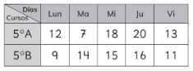

|  |  |
| --- | --- |
| Nivel | 5º básico |
| Tomo | 2 |
| Capítulo | **13**: Media |
| OA | **23**: Calcular el promedio de datos e interpretarlo en su contexto. |
| Contenido | Promedio |
| Indicador de evaluación | Resuelven problemas que involucran el cálculo del promedio de un conjunto de datos dados en tablas. |
| Habilidad | Resolver problemas |
| Respuesta esperada | El 5° A. |

**¿Qué aprendí?**

5° Básico Capítulo 13

1. Las edades (en años) de un grupo familiar son: 7, 12, 18, 46, 49, 72.

¿Cómo varía la media si se incluye a la bebé de 0 años?

|  |  |
| --- | --- |
| Nivel | 5º básico |
| Tomo | 2 |
| Capítulo | **13**: Media |
| OA | **23**: Calcular el promedio de datos e interpretarlo en su contexto. |
| Contenido | Promedio |
| Indicador de evaluación | Resuelven problemas que involucran el cálculo del promedio de un conjunto de datos dados. |
| Habilidad | Resolver problemas |
| Respuesta esperada | La media disminuye. |

**¿Qué aprendí?**

5° Básico Capítulo 13

1. Las edades (en años) de los asistentes a una fiesta de cumpleaños son:

12, 32, 22, 14, 13, 20, 27.

Calcula la media.

|  |  |
| --- | --- |
| Nivel | 5º básico |
| Tomo | 2 |
| Capítulo | **13**: Media |
| OA | **23**: Calcular el promedio de datos e interpretarlo en su contexto. |
| Contenido | Promedio |
| Indicador de evaluación | Calculan el promedio de un conjunto de datos. |
| Habilidad | Resolver problemas |
| Respuesta esperada | La media de las edades es 20 años. |

**¿Qué aprendí?**

5° Básico Capítulo 13

1. Hay 5 botellas que contienen la cantidad de agua que se observa en la imagen.

¿Cuál es el volumen que deberá contener cada una para estar niveladas?

Explica tu procedimiento.

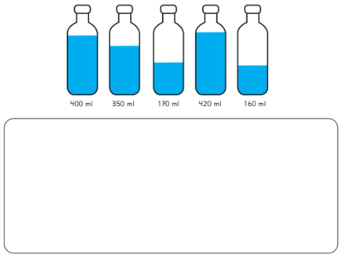

400 ml 350 ml 170 ml 420 ml 160 ml

|  |  |
| --- | --- |
| Nivel | 5º básico |
| Tomo | 2 |
| Capítulo | **13**: Media |
| OA | **23**: Calcular el promedio de datos e interpretarlo en su contexto. |
| Contenido | Promedio |
| Indicador de evaluación | Calculan el promedio de un conjunto de datos dados de manera pictórica. |
| Habilidad | Resolver problemas |
| Respuesta esperada | Cada botella debe contener 300 ml. |